МИНИСТЕРСТВО ОБРАЗОВАНИЯ И НАУКИ ХАБАРОВСКОГО КРАЯ
КРАЕВОЕ ГОСУДАРСТВЕННОЕ БЮДЖЕТНОЕ
ПРОФЕССИОНАЛЬНОЕ ОБРАЗОВАТЕЛЬНОЕ УЧРЕЖДЕНИЕ
«ХАБАРОВСКИЙ ТЕХНИКУМ ТРАНСПОРТНЫХ ТЕХНОЛОГИЙ
ИМЕНИ ГЕРОЯ СОВЕТСКОГО СОЮЗА А. С. ПАНОВА»

Методическая разработка
учебного занятия
по МДК02.02 «Техническая эксплуатация железных дорог и безопасность движения»
тема: «Обобщение и систематизация знаний по МДК 02.02 «Техническая эксплуатация железных дорог и безопасность движения»

Разработчик:
И. А. Хомякова - преподаватель
специальных дисциплин и профессиональных модулей

г. Хабаровск, 2021 г.
АННОТАЦИЯ

Данная методическая разработка по МДК 02.02 Техническая эксплуатация железных дорог и безопасность движения может быть использована преподавателями общепрофессиональных дисциплин и ПМ для подготовки учебных занятий, построенных на основе обмена собственным опытом со студентами и систематизации полученных ими теоретических знаний по МДК в процессе изучения.
Представленная методическая разработка создана на основе практического опыта преподавателя.
Занятие проводится в традиционной форме: повторение полученных знаний, систематизация и закрепление материала. Преподаватель выступает в роли ведущего урока, организуют фронтальную работу, групповую или индивидуальную работу каждого обучающегося на определённом этапе урока.
Основополагающим, при разработке урока, являлось развитие профессиональных компетенций:
ПК 2.1. Осуществлять приемку и подготовку локомотива к рейсу.
ПК 2.2. Обеспечивать управление локомотивом.
ПК 2.3. Осуществлять контроль работы устройств, узлов и агрегатов локомотива.
Цель занятия – обобщение, углубление и систематизация знаний в области обеспечения технической эксплуатации железных дорог и безопасности движения обучающихся по профессии 23.01.09 «Машинист локомотива».
Представленная методическая разработка содержит:
- Пояснительную записку
- План урока
- Сценарий урока
- Анализ урока
- Приложение 1: авторская презентация;
- Приложение 2: раздаточный материал.

ПОЯСНИТЕЛЬНАЯ ЗАПИСКА

Современный период развития нашего общества предъявляет высокие требования к подготовке специалистов железнодорожного транспорта. Эффективное использование знаний возможно только при четкой организации работ под руководством всесторонне подготовленных специалистов. Подготовка технических кадров должна соответствовать современным нормам и требованиям среднего профессионального образования. Необходимо, чтобы работник как специалист железнодорожной отрасли уверенно ориентировался в обширном круге профессиональных вопросов, творчески выполнял свои производственно-организаторские функции, был нацелен на непрерывное повышение производительности труда, правильное и грамотное использование знаний с максимальным эффектом, применением прогрессивных технологий и достижений.
Повышение качества подготовки специалистов среднего звена требует постоянного совершенствования всей системы обучения, поисков новых организационных форм и методов работы с обучающимися на теоретических занятиях.
В данном уроке для объяснения в сочетании с авторской презентацией преподаватель использует раздаточный материал.
Урок проведён с применением современных технологий, таких как геймификация. Геймификация – это использование подходов, характерных для компьютерных игр, игрового мышления в неигровом пространстве: в образовательном, с целью повышения эффективности обучения, мотивации обучающихся и повышения их вовлечённости в образовательный процесс, формирования устойчивого интереса к решению задач.
В ходе урока преподаватель включает обучающихся в процесс анализа полученной информации, ее обобщения, тем самым вызывая их интерес к МДК в целом, создавая при этом соревновательные моменты и поднимая «командный дух» у студентов.

ПЛАН УРОКА

Тема: обобщение и систематизация знаний по МДК 02.02 «Техническая эксплуатация железных дорог и безопасность движения
Цель: обобщение, углубление и систематизация знаний в области обеспечения технической эксплуатации железных дорог и безопасности движения обучающихся по профессии 23.01.09 «Машинист локомотива»
Задачи:
1.Выработать умение правильно применять полученные знания в будущей профессии
2.Показать роль теоретических знаний при отработке практических навыков и умений
3.Создать объективную основу для воспитания к будущей профессии
4.Вовлечь каждого обучающегося в активную образовательную деятельность
Тип урока: геймификация
Форма урока: игра
Оборудование: ноутбук, мультимедийный проектор, авторская презентация, раздаточный материал
Методы работы: словесно-наглядный, объяснительно-иллюстративный
Форма организации учебной деятельности: индивидуальная, групповая, фронтальная
Технология: игровая с элементами проблемного обучения

ХОД УРОКА

1) Организационный этап (2 минуты)
2) Постановка цели и задач урока (5 минут)
3)Повторение изученного материала:
3.1) 1 раунд «Что общего?» (15 минут)
Требования: команды, по очереди отгадывают слова, определения, что будет отображено на экране непосредственно связано с будущей профессией. Будет представлено три картинки с изображением - нужно определить, что их всех связывает, что в них общего:
1 изображение- дежурный по жд станции (человек с табличкой дежурный, заправка АЗС);
2 изображение- грузоотправитель (груз в порту, письмо в ящик скидывает);
3 изображение- накладная (наложить кашу в тарелку, что-то пишет);
4 изображение- светофор (фонарь со светом, зелёный+ жёлтый+ красный);
5 изображение- поезд (караван верблюдов, жд путь);
6 изображение- габарит (красивая девушка, линейка).

3.2) 2 раунд «Формула всего» (15 минут)
Требования: командам представлены картинки с изображениями, порядок выстраивания изображений на слайдах очень важен. Определения, связанные с будущей вашей профессией:
1 изображение- автоматическая локомотивная сигнализация (автомат, локомотив, сигнальный знак «С»);
2 изображение- поезд грузовой длинносоставный (маленький игрушечный поезд, груз на машине, длинный человек «Дядя Стёпа»);
3 изображение- стрелочный жд перевод (стрела, РЖД, перевод денег в банкомате);
4 изображение- улавливающий тупик (сеть рыбака с рыбой, бегущий человек, стена/знак STOP);
5 изображение- путевой знак (дорога, тропинка, знак руки/ зодиака);
6 изображение- локомотивная бригада (локомотив «Ермак», маневровый, строительная бригада).

3.3) Физ- минутка для рук и ног (2 минуты)
Требования: Все участники встают и выходят на середину кабинета, стараясь не задевать никого. Ведущий произносит цифры от 1 до 6 в разброс, но перед этим знакомит участников с командами:
1-поднять правую руку;
2- поднять правую ногу;
3-поднять левую руку;
4- поднять левую ногу;
5- голову наклонить влево-вправо;
6- улыбнуться!
3.4) 3 раунд «Назови меня» (10 минут)
Требования: команда выбирает троих человек, кто будут угадывать, а остальным- раздаются таблички с надписями, прочитав слово в табличке, участники должен молча показать, изобразить тому, кто будет угадывать из группы соперников.
Для 1 команды:
1 табличка- жд переезд;
2 табличка- манёвры;
3 табличка- грузовой поезд.
Для 2 команды:
1 табличка- боковой жд путь;
2 табличка- грузовой вагон;
3 табличка- контактная сеть.

3.5) 4 раунд «Знакомые числа» (10 минут)
Требования: на экране представлена таблица с числами. В этих числах зашифрована информация о расстоянии, размерах, габаритах и тд. Ведущий по очереди называет числа сверху вниз каждой команде поочерёдно, а участники называют информацию об этих числах
33 | 70 | 120
400 | 950 | 1080
1100 | 1250 | 1440
1520 | 4100 | 600
33- толщина гребня колеса;
70- выход штока из тормозного цилиндра;
120- установленная скорость ПТЭ для рефрижераторных поездов;
400- выкрашивание остряка на стрелочных переводах для прочих станционных жд путей;
950- диаметр колеса вагона;
1080- высота оси автосцепки над уровнем верха головок рельсов у локомотивов, пассажирских и грузовых порожних вагонов и у специального подвижного состава;
1100- высота платформы от уровня верха головок рельсов для высоких платформ;
1250- диаметр колеса локомотива;
1440- расстояние между внутренними гранями колёс у ненагруженной колёсной пары;
1520- ширина рельсовой колеи на жд РФ;
4100- расстояние между осями на прямых двухпутных участках жд линий;
6000- высота подвески контактного провода на жд переездах
(Единая единица измерения на жд в миллиметрах).

3.6) Физ- минутка для глаз (2 минуты)
Требования: По экрану будет двигаться точка или пятно в течении минуты, и вы по движению повторяете те же движения только глазами.

3.7) 5 раунд «Логический номер» (10 минут)
Требования: Правила следующие, на экране представлены номера грузовых вагонов, от каждой команды выбираются по три участника, им раздаются карточки с номерами; за данное время они должны представить характеристику номеру и рассчитать контрольный знак.
Для 1 команды:
1 карточка- 62173497;
2 карточка- 73112815;
3 карточка- 26283838.
Для 2 команды:
4 карточка- 44217594;
5 карточка- 85132447;
6 карточка- 22131817.

3.8) 6 раунд «Супер- блиц» (5 минут)
Требования: участникам будет представлено задание в виде зашифрованной строки из знаменитых песен на тему: единицы подвижного состава.
1 строка- «Постой, паровоз, не стучите, колёса…»
2 строка- «Голубой вагон бежит, качается…»
3 строка- «Вагон- второй радушный дом…»
4 строка- «Опять от меня сбежала последняя электричка…»

4)Рефлексия (2 минут)
Требования: заполнить «Лист рефлексии» участникам урока, ответив буквально на 4 вопроса:
1. Я получил новые знания на уроке- обобщения (да, нет);
2. Я ещё готов пополнять свой багаж знаний через интернет- ресурсы, чтения инструкций, посещение консультаций (да, нет);
3. Сегодня урок- обобщения был насыщенным и интересным (да, нет)
4. Я чувствую себя по окончании урока (комфортно, я очень устал)

5) Подведение итогов занятия (5 минут)

СЦЕНАРИЙ ОТКРЫТОГО УРОКА

1. Организационный этап (1 СЛАЙД)
Преподаватель: Добрый день, обучающиеся и уважаемые гости урока! Старосты групп доложите готовность ваших групп и явку на данный момент (Старосты групп предоставляют информацию о явке в группе).

2. Постановка цели и задач урока. Мотивация учебной деятельности обучающихся (2 СЛАЙД)
Преподаватель: Я рада видеть вас и с удовольствием сообщаю, что наше занятие сегодня пройдет немного необычно (просмотр небольшого фрагмента игры «Где логика?» на ТНТ). (3 СЛАЙД)
Необычное начало и как это связано с нашим занятием? - скажите вы. Есть какие- либо предположения у вас? Прошу! (Отвечают обучающиеся, объясняют в какой форме будет проходить урок) Правильно, совершенно верно. В этой аудитории собрались самые светлые умы двух групп- группа МЛ-31 и МЛ-32, а значит мы начинаем «Интеллектуальный батл» (4 СЛАЙД) по теме: «Обобщение и систематизация знаний по МДК 02.02 «Техническая эксплуатация железных дорог и безопасность движения.
(5 СЛАЙД)
Преподаватель:
На экране вы видите план нашей работы на уроке:
1) Организационный этап
2) Постановка цели и задач урока
3)Повторение изученного материала:
3.1) 1 раунд «Что общего?»
3.2) 2 раунд «Формула всего»
3.3) Физ- минутка для рук и ног
3.4) 3 раунд «Назови меня»
3.5) 4 раунд «Знакомые числа»
3.6) Физ- минутка для глаз
3.7) 5 раунд «Логический номер»
3.8) 6 раунд «Супер- блиц»
4) Рефлексия
5) Подведение итогов занятия.
Преподаватель: Итак, все в сборе, цель поставлена, тема и план определён. Поехали! (подаётся один длинный свисток)
(6 СЛАЙД)
Преподаватель: Также сегодня будет помогать мне в этом интеллектуальном батле- студент (назвать ФИ), он будет вам раздавать жетоны за каждый правильный ответ. Жетоны будут суммироваться, как при работе в команде, так и каждому активному участнику- 5 и больше жетонов- оценка «5», 4- оценка «4», 3- оценка «3», а та команда, которая наберёт максимальное количество жетонов- 95- большой вкусный подарок, вторая команда- вкусный подарок, но по меньше. Но есть и ещё одно требование- выкрикивание с места, когда не должны вы отвечать, и не ваша команда- получаете красный жетон- минус 1 зелёный жетон.

3. Повторение изученного материала:
(7 СЛАЙД)
Раунд 1 «Что общего?»- две команды, по очереди отгадывают слова, определения, всё что угодно, но это, то, что будет отображено на экране непосредственно связано с вашей будущей профессией. Вам будет представлено три картинки с изображением - нужно определить, что их всех связывает, что в них общего. Задача ясна? Перед этим нужно решить, чья команда будет начинать? Хорошо, определились, поехали! (подаётся один длинный свисток)
1 изображение- дежурный по станции (человек с табличкой дежурный, заправка АЗС);
(8 СЛАЙД)
2 изображение- грузоотправитель (груз в порту, письмо в ящик скидывает);
(9 СЛАЙД)
3 изображение- накладная (наложить кашу в тарелку, что-то пишет);
(10 СЛАЙД)
4 изображение- светофор (фонарь со светом, зелёный+ жёлтый+ красный);
(11 СЛАЙД)
5 изображение- поезд (караван верблюдов, жд путь);
(12 СЛАЙД)
6 изображение- габарит (красивая девушка, линейка).
Преподаватель: Ну что, разогрелись немного? Задача усложняется в следующем раунде.
(13 СЛАЙД)
Раунд 2 так и называется «Формула всего». Правила будут таковы: вам также будут представлены картинки с изображениями, но если в предыдущем раунде- очерёдность или постановка картинок была не соблюдена, то здесь порядок выстраивания их- очень важен! И опять же всеми любимые- определения, связанные с будущей вашей профессией. Начинает команда группы……. Поехали! (подаётся один длинный свисток)
1 изображение- автоматическая локомотивная сигнализация (автомат, локомотив, сигнальный знак «С»);
(14 СЛАЙД)
2 изображение- поезд грузовой длинносоставный (маленький игрушечный поезд, груз на машине, длинный человек «Дядя Стёпа»);
(15 СЛАЙД)
3 изображение- стрелочный жд перевод (стрела, РЖД, перевод денег в банкомате);
(16 СЛАЙД)
4 изображение- улавливающий тупик (сеть рыбака с рыбой, бегущий человек, стена/знак STOP);
(17 СЛАЙД)
5 изображение- путевой знак (дорога, тропинка, знак руки/ зодиака);
(18 СЛАЙД)
6 изображение- локомотивная бригада (локомотив «Ермак», маневровый, строительная бригада).
(19 СЛАЙД)
Преподаватель: Я предлагаю вам, уважаемые участники 2 минуты размяться, условия будут следующие: физ- минутка проводится исключительно для рук и ног, так как вы сидели и ваши конечности могли немного занеметь, а также на внимательность. Я буду произносить цифры от 1 до 6 в разброс, а вы выполнять команды, но перед этим ознакомимся с командами:
1-поднять правую руку;
2- поднять правую ногу;
3-поднять левую руку;
4- поднять левую ногу;
5- голову наклонить влево-вправо;
6- улыбнуться!
(20 СЛАЙД)
Преподаватель: очень хорошо, всем спасибо за максимальную подвижность. И в таком же темпе мы плавно переходим к 3 раунду, который называется «Назови меня»! Правила следующие: вам нужно выбрать три человека, кто будут угадывать, а остальным из команд- раздам таблички с надписями, прочитав слово в табличке, участники должен молча показать, изобразить тому, кто будет угадывать из группы соперников. Помните правило игры, что тот, кто выкрикивает с места- получает красную карточку- минус 1 зелёный жетон, и заработанные баллы команды снимаются. В табличках только те слова, которые мы с вами изучали на МДК. И ещё один момент- на железной дороге- главное- это время, поэтому для каждой команды время на выполнения этого задания- по 5 минут. Предыдущий раунд начинала команда группы……, сейчас продолжает группа… Поехали! (подаётся один длинный свисток)
(21 СЛАЙД)
Для 1 команды:
1 табличка- жд переезд;
2 табличка- манёвры;
3 табличка- грузовой поезд.
Для 2 команды:
1 табличка- боковой жд путь;
2 табличка- грузовой вагон;
3 табличка- контактная сеть.
(22-26 СЛАЙД)
Преподаватель: название 4 раунда «Знакомые числа». На экране представлена таблица с числами. Числа вам всем знакомы при изучении данного МДК, то есть это расстояния, размеры, габариты и тд. Выбирая одно число из представленного множества, называете: что это за число и какая информация содержится. Условие понятно? Тогда поехали! (подаётся один длинный свисток)
(27-51 СЛАЙД)
33 | 70 | 120
400 | 950 | 1080
1100 | 1250 | 1440
1520 | 4100 | 6000
33- толщина гребня колеса;
70- выход штока из тормозного цилиндра;
120- установленная скорость ПТЭ для рефрижераторных поездов;
400- выкрашивание остряка на стрелочных переводах для прочих станционных жд путей;
950- диаметр колеса вагона;
1080- высота оси автосцепки над уровнем верха головок рельсов у локомотивов, пассажирских и грузовых порожних вагонов и у специального подвижного состава;
1100- высота платформы от уровня верха головок рельсов для высоких платформ;
1250- диаметр колеса локомотива;
1440- расстояние между внутренними гранями колёс у ненагруженной колёсной пары;
1520- ширина рельсовой колеи на жд РФ;
4100- расстояние между осями на прямых двухпутных участках жд линий;
6000- высота подвески контактного провода на жд переездах
(Единая единица измерения на жд в миллиметрах).
(52 СЛАЙД)
Преподаватель: Оказывается, вы и с цифрами дружите, ну а как по поводу физ- минутки для глаз?
На экране появился с виду вроде обыкновенный человек и предлагает заняться физраминкой для глаз, но какие вещи он вытворяет- смотрите, но если ваши глаза к этим упражнениям не тренированы, то лучше воздержаться, и просто посмотреть ролик. Разминка для глаз закончилась.
(53 СЛАЙД)
И впереди нас ждёт 5 раунд под названием «Логический номер». Правила следующие, на экране представлены номера грузовых вагонов, от каждой команды выбираются по три участника, им раздаются карточки с номерами; за данное время они должны представить характеристику номеру и рассчитать контрольный знак.
1 карточка- 62173497:
6- полувагон
2- 4-осный
1-объём кузова вагона
734- технические характеристики вагона
9- наличие переходной площадки
7-контрольный знак (6217349 умножаем на 2121212=33 округляем до 40, 7-контрольный знак);
(54 СЛАЙД)
2 карточка- 73112815:
7-цистерна
3- 4-осный
1-объём кузова вагона
128- технические характеристики вагона
1-нет переходной площадки
5-контрольный знак (7311281 умножаем на 2121212=25 округляем до 30, 5- контрольный знак);
(55 СЛАЙД)
3 карточка- 26283838:
2-крытый
6- 4-осный
2-объём кузова вагона
838- технические характеристики вагона
3-нет переходной площадки
8-контрольный знак (2628383 умножаем на 2121212=42 округляем до 50, 8- контрольный знак);
(56 СЛАЙД)
4 карточка- 44217594:
4- платформа
4- 4-осный вагон
2-объём кузова вагона
175- технические характеристики вагона
9- наличие переходной площадки
4-контрольный знак (4421759 умножаем на 2121212=36 округляем до 40, 4- контрольный знак);
(57 СЛАЙД)
5 карточка- 85132447:
8- изотермический вагон
5- 4-осный вагон
1-объём кузова вагона
324- технические характеристики вагона
4- нет переходной площадки
7-контрольный знак (8513244 умножаем на 2121212=33 округляем до 40, 7-контрольный знак);
(58 СЛАЙД)
6 карточка- 22131817:
2- крытый
2- 4-осный
1-объём кузова вагона
318- технические характеристики вагона
1-нет переходной площадки
7-контрольный знак (2213181 умножаем на 2121212=23 округляем до 30, 7- контрольный знак).
Поехали! (подаётся один длинный свисток)
(59 СЛАЙД)
Преподаватель: 6 раунд под названием «Супер- блиц» пройдёт в следующем порядке: участникам будет представлено задание в виде зашифрованной строки из знаменитых песен на тему: единицы подвижного состава. Сейчас я попрошу идеальной тишины. Каждой команде по очереди будут представлены мелодии прошлых лет, буквально по две песни, вы должны угадать слова из этой строчки, прослушав внимательно мою подсказку. Начинает команда группы. Поехали! (подаётся один длинный свисток)
(60 СЛАЙД)
1 строка- «Постой, паровоз, не стучите, колёса…» (в этой строчке песни говорится о дедушке локомотивной тяги, у которого с возрастом болят ноги, но он не сдаётся- ещё бегает по жд просторам)
(61 СЛАЙД)
2 строка- «Голубой вагон бежит, качается…» (речь идёт о молодом юнце, который полон сил, а цвет одежды его сочетается с цветом весеннего неба)
(62 СЛАЙД)
3 строка- «Вагон- второй радушный дом…» (а это отрывок из знаменитой песни Ю. Антонова, который поёт о том, что когда ты далеко от дома, например, в поездке, то в нём тоже хорошо, как дома)
(63 СЛАЙД)
4 строка- «Опять от меня сбежала последняя электричка…» (от этого гражданина всё время она убегает- поётся в этой строчке распространённой песни. В этих словах есть что- то знакомое- когда студент наш опаздывает на пары, забегая в кабинет обычно говорит, что долго ждал автобус, потому что предыдущий уже уехал, когда он подходил к остановке).

4. Рефлексия
(64 СЛАЙД)
Преподаватель: Рефлексия. Вам необходимо заполнить «Лист рефлексии», ответив буквально на 4 вопроса:
1. Я получил новые знания на уроке- обобщения (да, нет);
2. Я ещё готов пополнять свой багаж знаний через интернет- ресурсы, чтения инструкций, посещение консультаций (да, нет);
3. Сегодня урок- обобщения был насыщенным и интересным (да, нет)
4. Я чувствую себя по окончании урока (комфортно, я очень устал).
Ваши ответы нужны мне для анализа и построения уроков таким образом, чтобы они были интересными, насыщенными и плодотворными.

5. Подведение итогов занятия
(65 СЛАЙД)
Преподаватель: На этой оптимистической ноте можно подвести итоги нашего заключительного занятия в этом учебном году, где показали свои знания, приобретённые при изучении МДК «Техническая эксплуатация жд и безопасность движения», которые безусловно пригодятся вам где? Правильно, при прохождении практики, как на 3, так и на 4 курсе. Все сегодня были молодцы и получили следующие результаты…. До новых встреч!

АНАЛИЗ УРОКА

Данный урок был продуман преподавателем с целью – обобщения, углубления и систематизации знаний в области обеспечения технической эксплуатации железных дорог и безопасности движения обучающихся по профессии 23.01.09 «Машинист локомотива» с применением новых методов таких как, геймификация – это использование подходов, характерных для игрового мышления в неигровом пространстве: в образовательном, с целью повышения эффективности обучения, мотивации обучающихся и повышения их вовлеченности в образовательный процесс, формирования устойчивого интереса к решению задач через разные по своему содержанию задания (раунды).
Форма занятия- игра (интеллектуального батла). Две группы студентов третьего курса по данной профессии были поделены на команды, что также немаловажно присутствие «командного духа и задора», и представляли показ полученных знаний по данному МДК02.02.
На занятии студенты совместно с преподавателем определили цель, задачи и план. Темп урока- высокий, время на каждом этапе было выдержано от начала до конца. Работа со стороны обучающихся была активная и видно, что все очень старались, проявляли интерес и охотно шли на контакт с преподавателем. Работа на уроке проводилась как в группах, фронтальная, так и индивидуальная. Ребята отлично работали в командах, показали умение слушать, активно высказывали своё мнение и не боялись отвечать, чувствовали уверенность в своих ответах.
Преподавателем было применено техническое оборудование: ноутбук, мультимедийный проектор, где показала умения и владение техническими средствами на современном уроке. Хочется также отметить разработанную авторскую презентацию самим преподавателем, в которой грамотно оформлены слайды с текстовым содержанием, с картинками, видеороликами. Методы работы были применены преподавателем словесно-наглядный, объяснительно-иллюстративный.
Отзывы от студентов о проведённом занятии прослеживаются из рефлексии и высказываниях самих ребят:
Вопросы | Выбрать нужное |  | % отзывов
 | «+» | «- » | «+» | «- »
1. Я получил новые знания на уроке- обобщения | да | нет | 100 | 0
2. Я ещё готов пополнять свой багаж знаний через интернет- ресурсы, чтения инструкций, посещение консультаций | да | нет | 100 | 0
3. Сегодня урок- обобщения был насыщенным и интересным | да | нет | 100 | 0
4. Я чувствую себя по окончании урока | комфортно | я очень устал | 97 | 3

ПРИЛОЖЕНИЕ 1
АВТОРСКАЯ ПРЕЗЕНТАЦИЯ

слайд 1

слайд 2

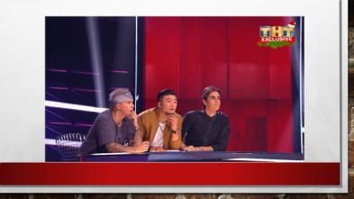 слайд 3

слайд 4

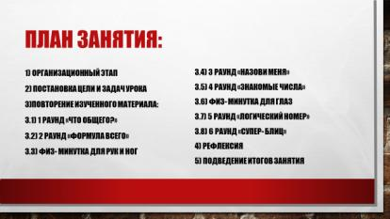 слайд 5

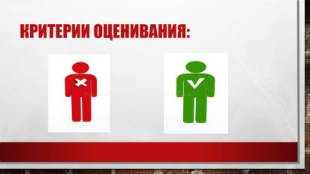 слайд 6

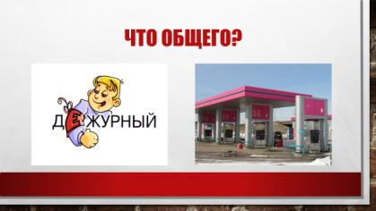 слайд 7

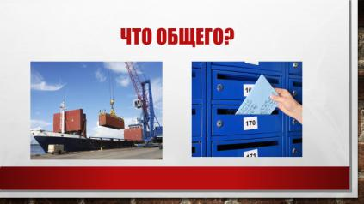 слайд 8

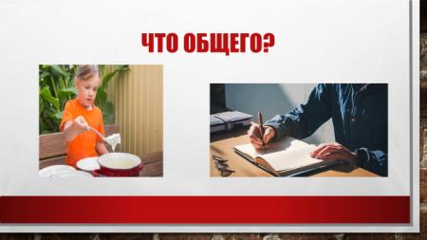 слайд 9

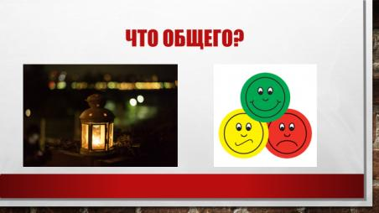 слайд 10

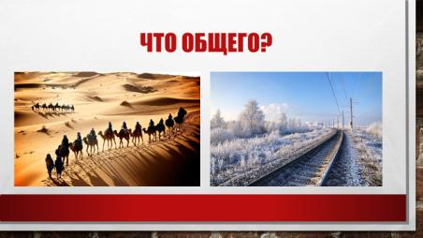 слайд 11

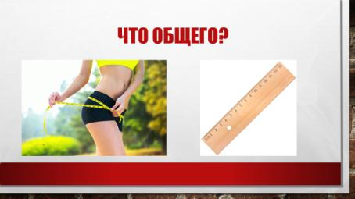 слайд 12

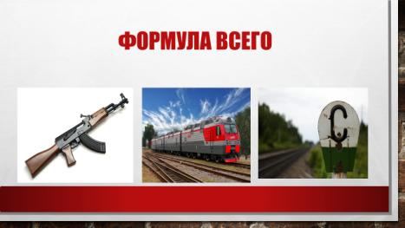 слайд 13

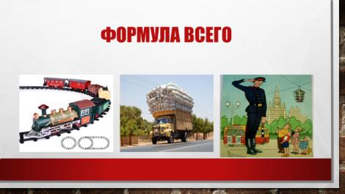 слайд 14

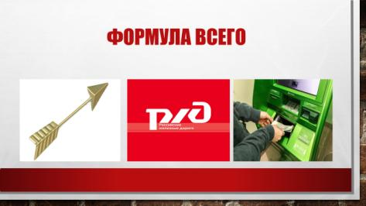 слайд 15

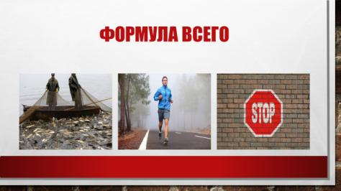 слайд 16

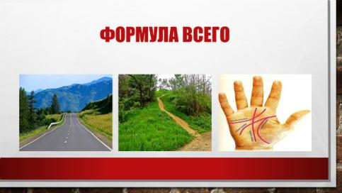 слайд 17

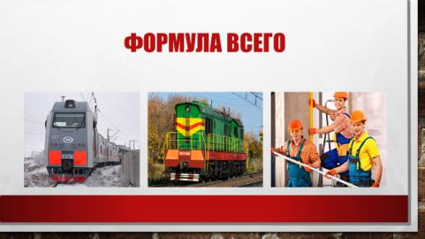 слайд 18

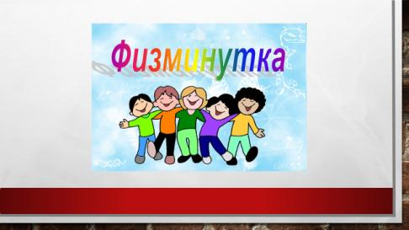 слайд 19

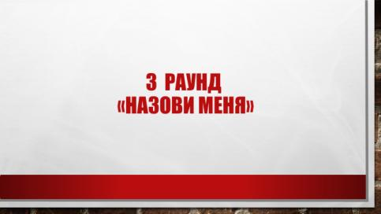 слайд 20

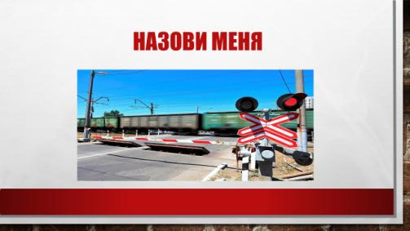 слайд 21

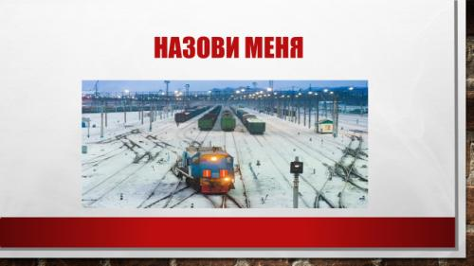 слайд 22

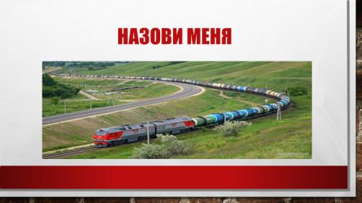 слайд 23

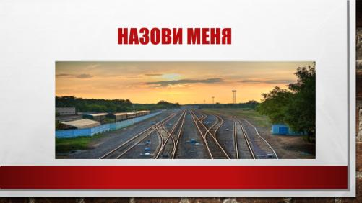 слайд 24

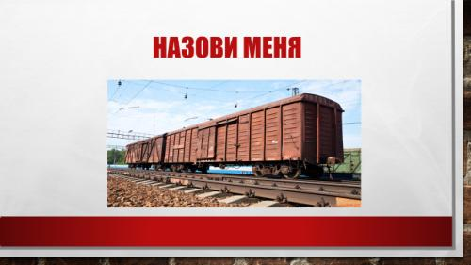 слайд 25

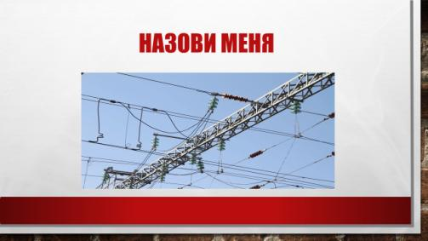 слайд 26

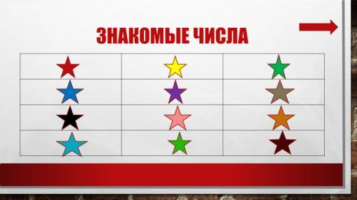 слайд 27

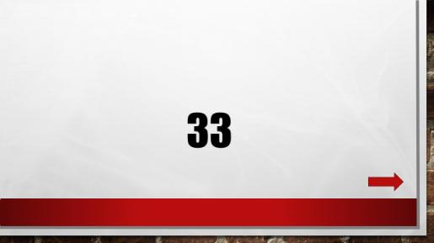 слайд 28

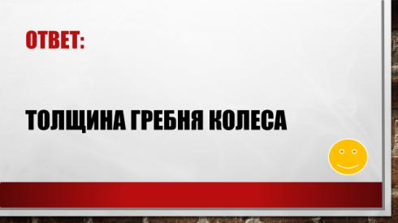 слайд 29

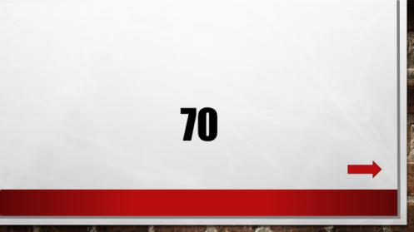 слайд 30

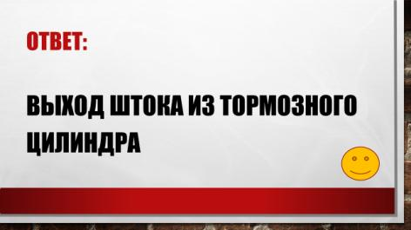 слайд 31

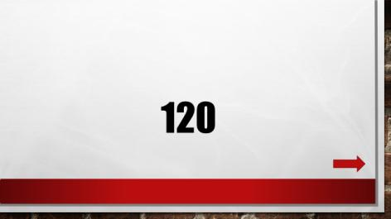 слайд 32

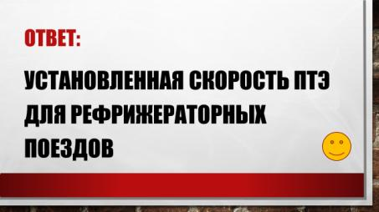 слайд 33

слайд 34

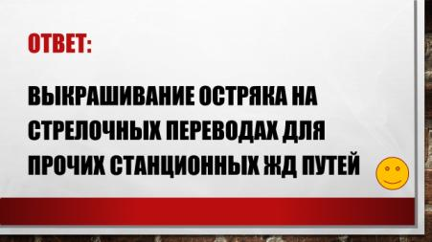 слайд 35

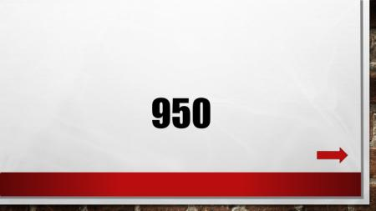 слайд 36

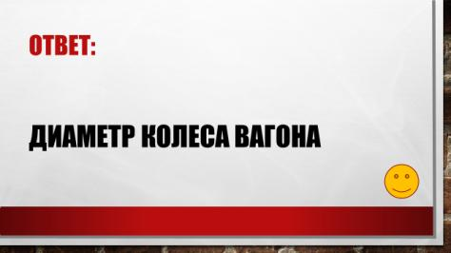 слайд 37

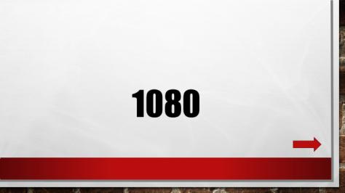 слайд 38

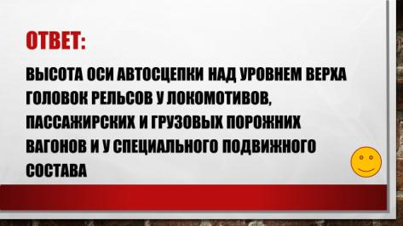 слайд 39

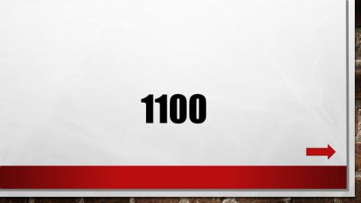 слайд 40

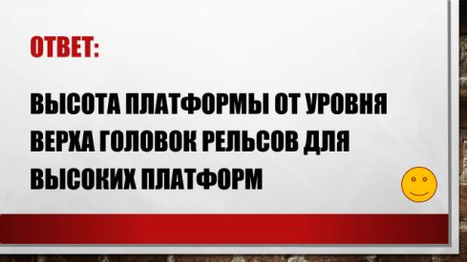 слайд 41

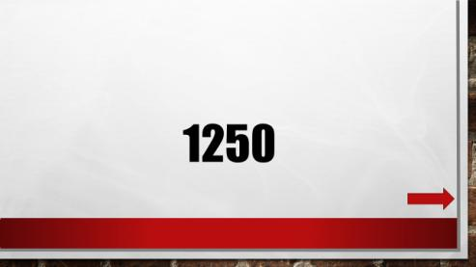 слайд 42

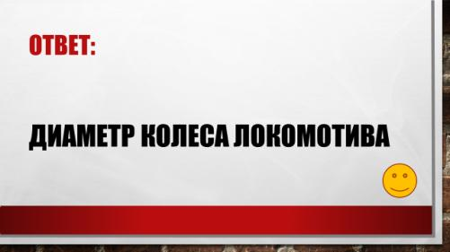 слайд 43

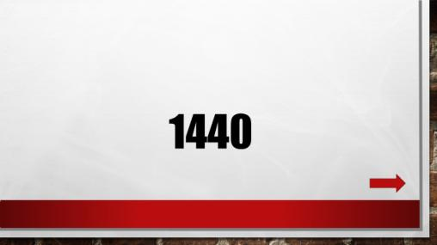 слайд 44

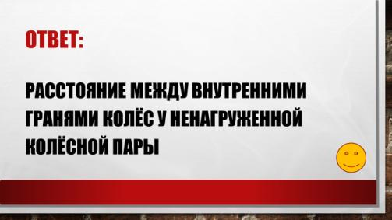 слайд 45

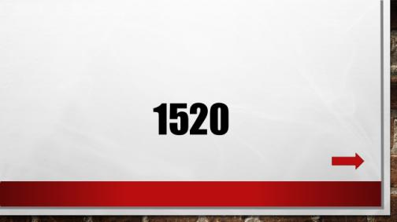 слайд 46

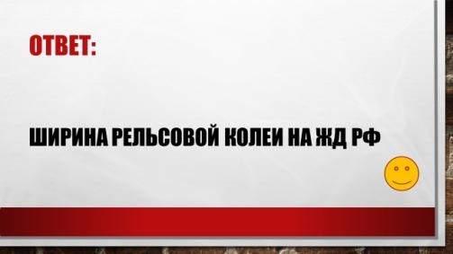 слайд 47

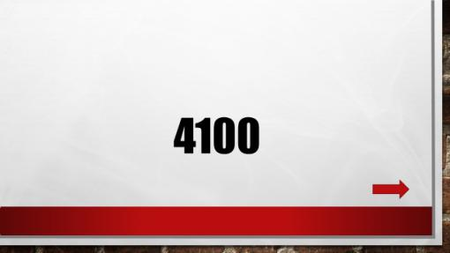 слайд 48

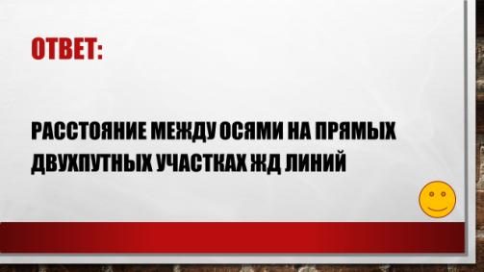 слайд 49

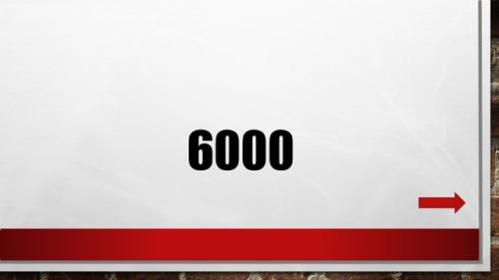 слайд 50

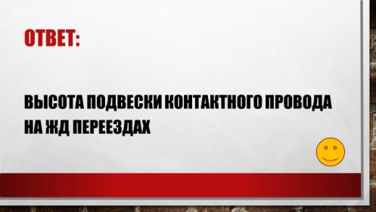 слайд 51

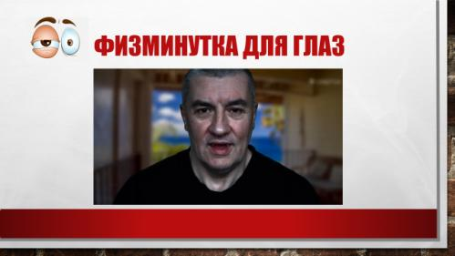 слайд 52

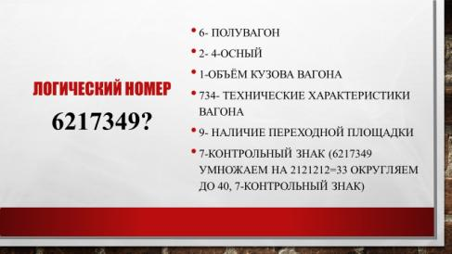 слайд 53

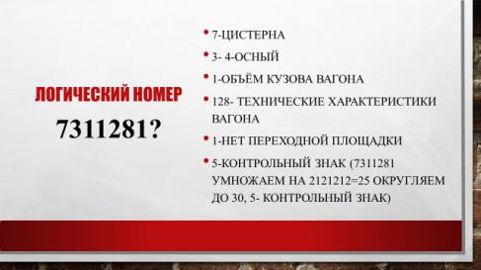 слайд 54

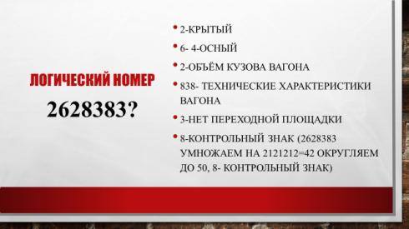 слайд 55

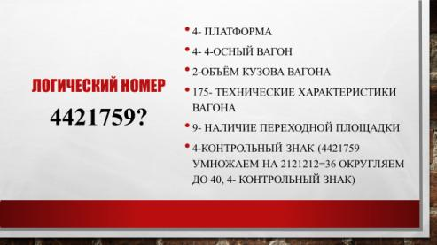 слайд 56

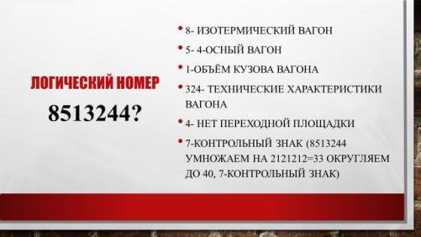 слайд 57

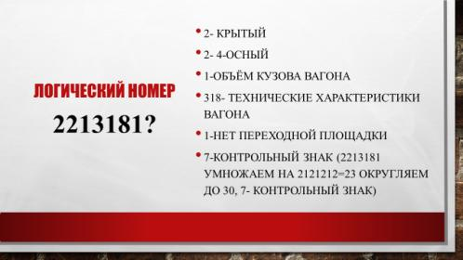 слайд 58

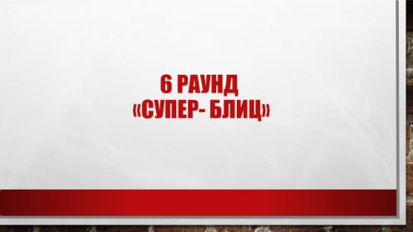 слайд 59

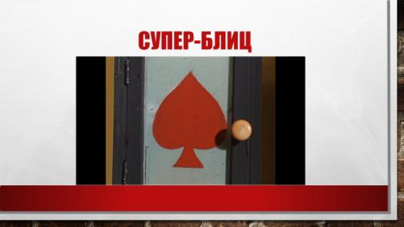 слайд 60

слайд 61

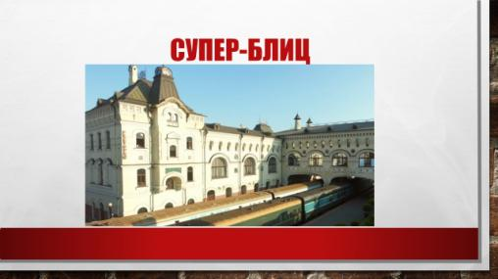 слайд 62

слайд 63

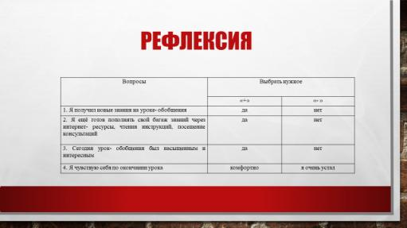 слайд 64

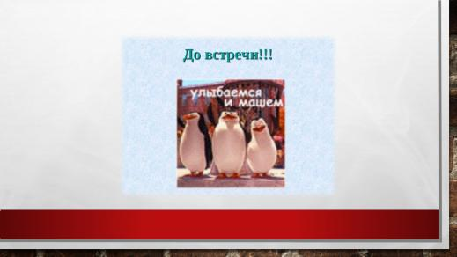 слайд 65

ПРИЛОЖЕНИЕ 2
РАЗДАТОЧНЫЙ МАТЕРИАЛ

1.1-жд переезд
1.2-манёвры
1.3-грузовой поезд
2.1-боковой жд путь
2.2-грузовой вагон
2.3-контактная сеть

1.1.

6217349____
6-
2-
1-
7-
3-
4-
9-
󠆬-

1.2.

7311281____
7-
3-
1-
1-
2-
8-
1-
󠆬-

1.3.

2628383____
2-
6-
2-
8-
3-
8-
3-
󠆬-

2.1.

4421759____
4-
4-
2-
1-
7-
5-
9-
󠆬-

2.2.

8513244____
8-
5-
1-
3-
2-
4-
4-
󠆬-

2.3.

2213181____
2-
2-
1-
3-
1-
8-
1-
󠆬-

Вопросы | Выбрать нужное
 | «+» | «- »
1. Я получил новые знания на уроке- обобщения | да | нет
2. Я ещё готов пополнять свой багаж знаний через интернет- ресурсы, чтения инструкций, посещение консультаций | да | нет
3. Сегодня урок- обобщения был насыщенным и интересным | да | нет
4. Я чувствую себя по окончании урока | комфортно | я очень устал

Вопросы | Выбрать нужное
 | «+» | «- »
1. Я получил новые знания на уроке- обобщения | да | нет
2. Я ещё готов пополнять свой багаж знаний через интернет- ресурсы, чтения инструкций, посещение консультаций | да | нет
3. Сегодня урок- обобщения был насыщенным и интересным | да | нет
4. Я чувствую себя по окончании урока | комфортно | я очень устал

Вопросы | Выбрать нужное
 | «+» | «- »
1. Я получил новые знания на уроке- обобщения | да | нет
2. Я ещё готов пополнять свой багаж знаний через интернет- ресурсы, чтения инструкций, посещение консультаций | да | нет
3. Сегодня урок- обобщения был насыщенным и интересным | да | нет
4. Я чувствую себя по окончании урока | комфортно | я очень устал

